# 消火栓和灭火器位置优化技术文档

# 目的

读取消火栓和配套立管。如果无配套立管，则生成立管。调整位置。

读取灭火器。调整位置。

例如：

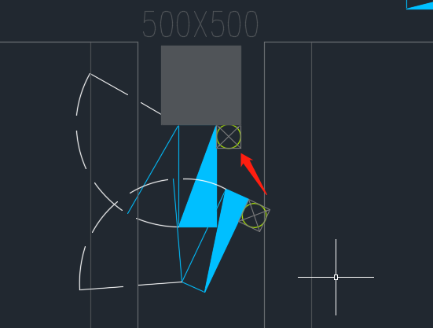

图块样式如下

1. 三种图块均为动态块。根据样式不同，外观obb会有变化
2. 消火栓开门方向有左开右开两种

|  |  |
| --- | --- |
| 图块 | 样式 |
| 立管+消火栓 |  |
| 灭火器 |  |

立管和消火栓组合方式通常有4种

4种已包含左开右开组合。

|  |  |
| --- | --- |
|  |  |
|  |  |

# 总体思路

1. 提取数据
2. 处理部分数据
3. 抽象消火栓立管组或灭火器到消火栓模块
4. 找到模块范围内的靠背，障碍物
5. 靠背插入点分优先级生成插入点

**靠背分为优先级**

优先级高的如果找到就停止尝试

|  |  |
| --- | --- |
| 第一层 | 墙角（内凹） |
| 第二层 | 墙面消火栓/灭火器块投影点 |
|  | 柱面的中点 |
|  | 柱面的头点 |
|  | 柱面的尾点 |
| 第三到第N层 | 墙面投影点两侧每50一个步长依次尝试（距离排序） |

1. 根据插入点生成若干摆放情况
2. 根据以下摆放优先级找到合适的插入点

如果没有则进入下一层靠背优先级

**摆放优先级**

距离范围内，红色为必须遵守

* **消火栓和立管**

图块遮挡 = 开门范围遮挡 = 立管靠墙 = 墙同一侧 >>> 立管两面靠墙 > 立管+消火栓图块（矩形）靠墙长度之和尽量长 > 距离> 方向

开门范围：弧形范围

* **灭火器**

图块遮挡 = 开门范围遮挡 = 消火栓至少一侧靠墙 = 墙同一侧 >>> 灭火器图块靠墙长度 > 距离 > 方向

开门遮挡：正面500矩形范围内

1. 重复3~7完成所有模块
2. 标注移动较远距离的消火栓/灭火器

# 处理

* 1. 输入参数

|  |  |  |
| --- | --- | --- |
| 参数 | 作用 | 输入方式 |
| 立管与消火栓范围 | 确定消火栓已有立管 | 暂时固定200 |
| 搜索半径  平移限制半径 | 检索消火栓，灭火器半径范围内的靠背 | 用户输入。500~2000 |
| 灭火器开门范围 | 灭火器开门范围计算参数 | 固定500 |
| 墙面搜索步长 | 墙面搜索用 | 固定50（或100） |

* 1. 数据提取

|  |  |  |
| --- | --- | --- |
| 数据源 | 备注 | 形式 |
| ~~建筑墙~~ | ~~立管，消火栓背靠。图块避让，开门避让 （用房间框线）~~ |  |
| 剪力墙 | 立管，消火栓背靠。图块避让，开门避让 （DB） |  |
| 柱 | 立管，消火栓背靠。图块避让，开门避让 （DB） |  |
| 房间框线 | 当做墙。过程用于控制范围（默认已经有）AI-房间框线 |  |
| 建筑门 | 图块避让，开门避让 （db 本图纸）（？？？？） |  |
| ~~卷帘~~ | ~~图块避让，开门避让。提取过程需商议~~ |  |
| ~~电梯门~~ | ~~图块避让，开门避让。~~**~~无法提取~~** |  |
| 车位 | 图块避让，（默认用户已经配置好了） |  |
| ~~车道~~ | ~~图块避让。提取生成困难。可能可以提取车道中心线处理。但也可以不处理。~~ |  |
| 集水井块 | 图块避让。 |  |
| 消火栓 | 输入图块。“室内消火栓平面“ |  |
| 灭火器 | 输入图块。“手提式灭火器“ |  |
| 消火栓立管 | 输入图块。图层+块名过滤。有天正图块。 |  |

* 1. 消火栓模块

|  |  |
| --- | --- |
| 成员对象 | 备注 |
| 类型 | 消火栓/灭火器 |
| 立管方向 |  |
| 消火栓方向 |  |
| 中心点 | 消火栓/灭火器中心点 |
| 主obb | 消火栓/灭火器箱体部分obb |
| 整体外框 | 立管+消火栓组合外框线/消火栓外框线 |
| 开门范围 |  |
| 立管组合类型 | 立管+消火栓组合类型 |
| 移动距离 | 消火栓/灭火器中心点到原位置距离 |
| 计算整体外框 |  |
| 计算开门范围 |  |
| 计算贴墙数 |  |
| 计算贴墙长度 |  |

* 1. 校验筛选

|  |  |
| --- | --- |
| 方法 | 备注 |
| 校核整体外框遮挡 |  |
| 校核开门遮挡 |  |
| 校核连通性 | 墙角情况下需要校核是否可达。用圆形范围内所有节点加入 |
| 计算移动距离 |  |

# 待定难点

* 1. ~~怎么确定车道（可暂时不考虑车道）~~
  2. ~~提取车位的流程~~
  3. ~~提取排水井的流程~~
  4. 不可以布置到墙体对界面

~~暂定是用消防栓搜索圆范围内的连通性。根据墙面等实体遮挡物拐点生成图。可以找到路径就不算对面。但是担心此方法较慢。~~

~~有的块在墙体里如何定义连通性~~

2022年02月21日更新:

消火栓搜索时，先检测有没有墙柱直接打断搜索范围的圆。如果有：判断消火栓在哪个分割空间里（忽略打断空间）如果消火栓在墙里则直接忽略进入下一个（需要最后提示用户）

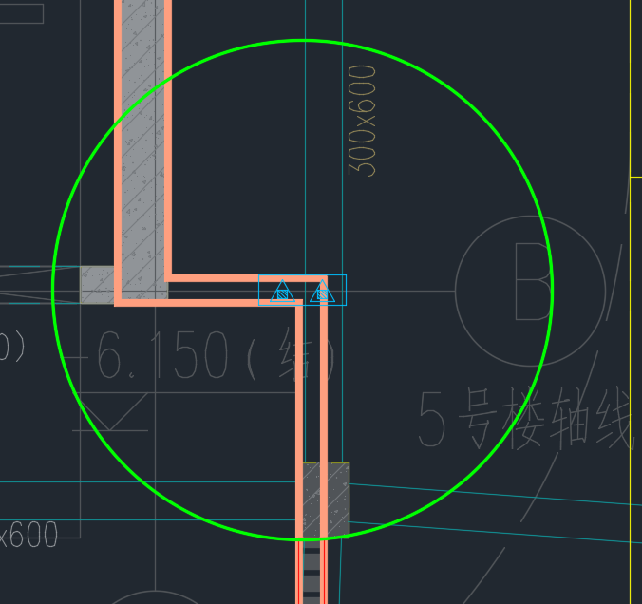

* 1. 房间框线和墙体

房间框想内部为可布置区。墙体外面位可布置区。如何union两种障碍。